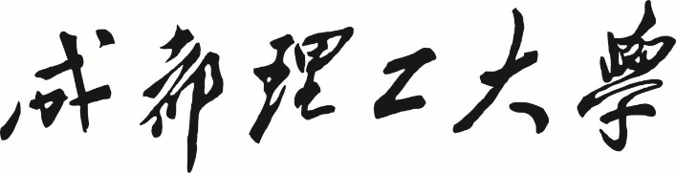

**本科生实验报告**

**实验课程 工 程 光 学**

**学院名称 核技术与自动化工程学院**

**专业名称 测控技术与仪器**

**学生姓名 追梦少年南南**

**学生学号 202006010336**

**指导教师 赵晓云**

**实验地点 6C803**

**实验成绩**

**二〇一八 年 四 月 二〇一八 年六月**

**填写说明**

1. 适用于本科生所有的实验报告（印制实验报告册除外）；
2. 专业填写为专业全称，有专业方向的用小括号标明；
3. 格式要求：
4. 用A4纸双面打印（封面双面打印）或在A4大小纸上用蓝黑色水笔书写。
5. 打印排版：正文用宋体小四号，1.5倍行距，页边距采取默认形式（上下2.54cm，左右2.54cm，页眉1.5cm，页脚1.75cm）。字符间距为默认值（缩放100%，间距：标准）；页码用小五号字底端居中。
6. 具体要求：

**题目**（二号黑体居中）；

**摘要**（“摘要”二字用小二号黑体居中，隔行书写摘要的文字部分，小4号宋体）；

**关键词**（隔行顶格书写“关键词”三字，提炼3-5个关键词，用分号隔开，小4号黑体)；

正文部分采用三级标题；

**第1章** ××(小二号黑体居中，段前0.5行)

**1.1** ×××××小三号黑体×××××（段前、段后0.5行）

**1.1.1**小四号黑体（段前、段后0.5行）

**参考文献**（黑体小二号居中，段前0.5行），参考文献用五号宋体，参照《参考文献著录规则（GB/T 7714－2005）》。

**实验一 透镜焦距测量和光学系统基点的测定**

**一、实验目的**

1. 掌握简单光路的分析和调整方法。
2. 了解、掌握自准法、位移法测量凸透镜焦距的原理及方法。
3. 了解透镜组节点的特性，掌握测透镜组节点的方法。
4. **实验任务**
5. 自准法测薄凸透镜焦距*f*
6. 用位移法测薄凸透镜焦距*f*
7. 测量透镜组节点和焦距。
8. **实验内容**
9. **自准法测薄凸透镜焦距*f***
   1. **实验原理**

将把物放在透镜前面，然后用光打过去。调整距离，用平面镜返回倒立等大的像，此时可以计算出透镜的焦距。

**1.2实验仪器**

物屏、带毛玻璃的光源、凸透镜、平面反射镜、品字形物屏、调整架、白屏、底座

**1.3实验原理图（标出仪器名称及相互间实际的距离）**

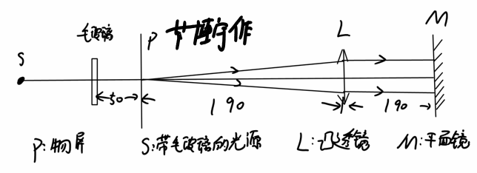

图一 实验原理图

**1.4实验数据记录、数据处理及分析**

将实验数据记录在下表中。

表一 实验数据记录表

单位：mm

|  |  |  |
| --- | --- | --- |
| 参数测量及计算 | *f*=100mm | *f*=150mm |
| *a*1 | 838 | 738 |
| *a*2 | 723 | 603 |
| *fa*=*a*2-*a*1 | 115 | 135 |
| *b*1 | 838 | 738 |
| *b*2 | 754 | 575 |
| *fb*=*b*2-*b*1 | 84 | 163 |
| *f* 测量=(*fa*+ *fb*)/2 | 99.5 | 149 |
| 相对误差=| *f*-*f* 测量| */ f*×100 | 0.500% | 0.667% |

误差分析：测量时估读不准确；移动有偏差；凸透镜有磨损等。

1. **位移法测薄凸透镜焦距*f***
   1. **实验原理**

当物和像屏间的距离大于4倍焦距时，在它们之间移动透镜，则在屏上会出现两次清晰的像，一个为放大的像，一个为缩小的像。分别记下两次成像时透镜和物之间的距离、距屏的距离。根据光线的可逆性原理，这两个位置是“对称”的。利用牛顿公式即可得到透镜的焦距。

**2.2实验仪器**

光源、品字形物屏、凸透镜、调整架、白屏、底座

**2.3实验原理图（标出仪器名称及相互间实际的距离）**

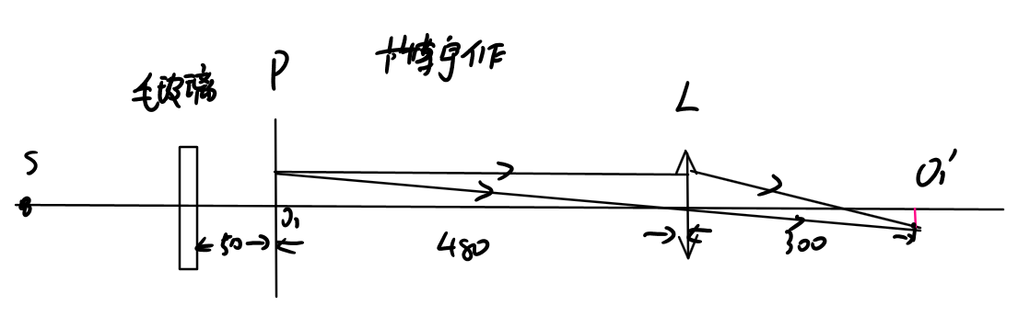

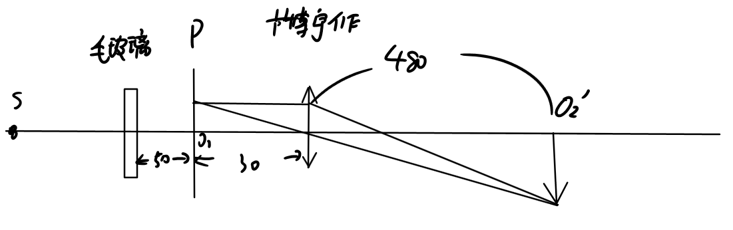

图二 实验原理图

* 1. **数据处理及分析**

将实验数据记录在下表中。

表一 实验数据记录表

单位：mm

|  |  |  |
| --- | --- | --- |
| 参数测量及计算 | *f*=150mm | *f*=100mm |
| *a*1 | 556 | 625 |
| *a*2 | 265 | 436 |
| *ea*=*a*2-*a*1 | -291 | 189 |
| *b*1 | 590 | 659 |
| *b*2 | 309 | 476 |
| *eb*=*b*2-*b*1 | -281 | 183 |
| *l* | 714 | 469 |
| *f* *a*=(*l2*- *e2a*)/4*l* | 148.85 | 98.21 |
| *f* *b*=(*l2*- *e2b*)/4*l* | 150.85 | 99.4 |
| *f* 测量=(*fa*+ *fb*)/2 | 149.85 | 98.805 |
| 相对误差=| *f*-*f* 测量| */ f*×100 | 0.100% | 1.195% |

误差分析：测量时估读不准确；移动有偏差；凸透镜有磨损等。

1. **测量透镜组节点和焦距**
   1. **实验原理**

我们依旧可以用高斯公式来理解。对单薄透镜，物距像距和像方焦距的量度的参考点均为薄透镜的光心。对于透镜组，当基面和基点确定以后，物距为物方主平面至物的距离，像距为像方主平面至像的距离。像方焦距为像方主平面至像方焦点的距离，物方焦距为物方主平面至物方焦点的距离。经过一系列操作后，我们可以得到透镜的焦距。

**3.2实验仪器**

光源、微尺、物镜、透镜组、测微目镜。

**3.3 实验原理图（标出仪器名称及相互间实际的距离）**

**注：可直接用白屏看像，代替测微目镜**

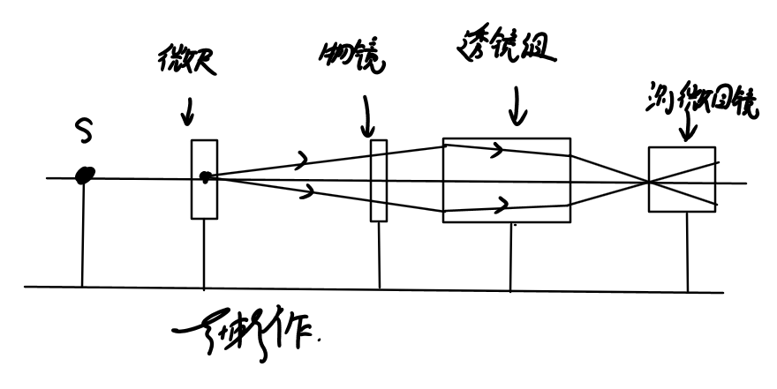

图三 实验原理图

* 1. **数据处理及分析**

将实验数据记录在下表中。

单位：mm

|  |  |  |  |  |  |
| --- | --- | --- | --- | --- | --- |
| *a* | *b* | *d* | *a’* | *b’* | *d’* |
| 395 | 303 | 1.6 | 395 | 308 | 2.3 |

1、像方节点*N*偏离透镜组中心的距离为：*d*=

透镜组的像方焦距：*f*′=*a*-*b*

*f*’=

物方节点*N*偏离透镜组中心的距离为：*d*’

透镜组的物方焦距为：*f*=*a*′-*b*′

*f*=

2、用1：1的比例画出该透镜组及它的各个节点的相对位置。

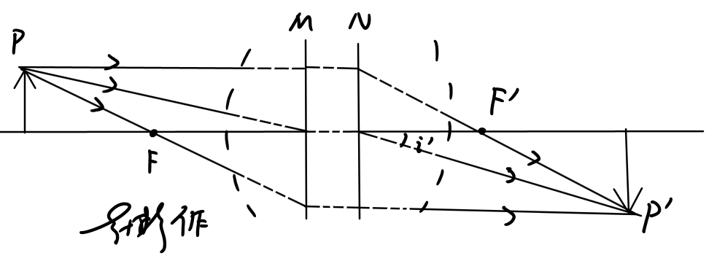

**实验二 最小偏向角法测量折射率**

**一、实验目的**

1. 了解最小偏向角法测定光学玻璃折射率的原理和方法。

2. 熟悉精密分光计的基本结构和使用方法。

1. **实验任务**
2. 用最小偏向角法测定光学玻璃折射率

**三、实验内容**

1. **实验原理（同时要描述顶角测量原理和最小偏向角测量原理图）**

用精密分光计通过三棱镜的最小偏向角和顶角，求出棱镜的折射率。

**顶角测量的原理图如下:**

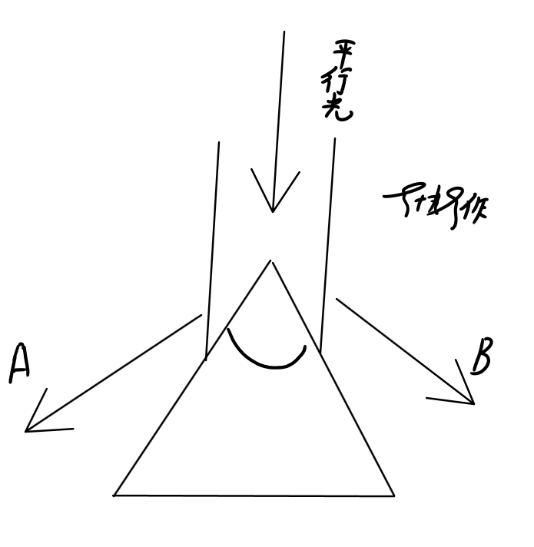

**最小偏向角测量原理图：**

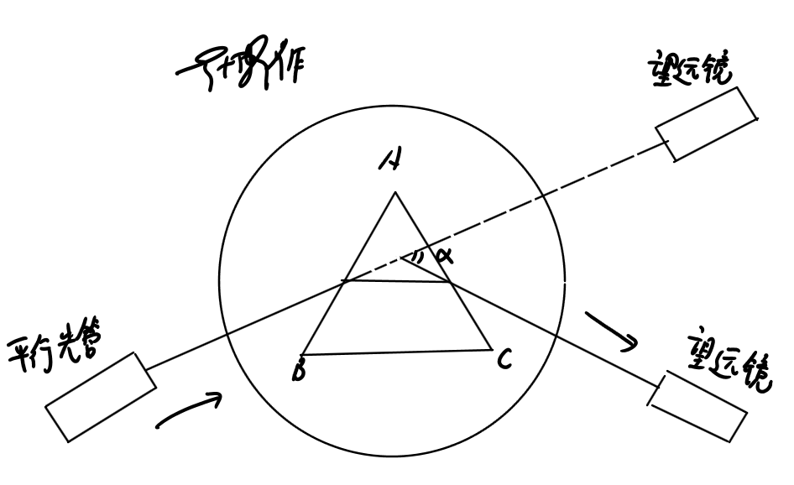

1. **实验仪器**

|  |
| --- |
| 灯、电源、反射镜、三棱镜、分光计 |

1. **实验数据记录、数据处理及分析**

将实验数据记录在下表中。

表1 三棱镜顶角测定的实验数据

|  |  |  |  |  |  |  |  |
| --- | --- | --- | --- | --- | --- | --- | --- |
|  | 游标1读数 | | | 游标2读数 | | | <*α*>  =(*α*+*α*')/4 |
| *φ*1（*A*方向反射） | *φ*2*（B*方向反射） | *α*=*φ*1-*φ*2 | *φ*1′（*A*方向反射） | *φ*2′（*B*方向反射） | *α*'=*φ*′1-*φ*′2 |
| 1 | 273°10’ | 33°8’ | -119°58’ | 93°5’ | 213°10’ | 120°5’ | 60°1’ |
| 2 | 273°12’ | 33°6’ | -119°54’ | 93°5’ | 213°12’ | 120°7’ | 60°1’ |
| 3 | 273°9’ | 33°6’ | -119°57’ | 93°5’ | 213°10’ | 120°5’ | 60°1’ |
| 平均值 | 273°10’ | 33°7’ | -119°56’ | 93°5’ | 213°11’ | 120°6’ | 60°1’ |

表2 最小偏向角测定的实验数据

|  |  |  |  |  |  |  |  |
| --- | --- | --- | --- | --- | --- | --- | --- |
|  | 游标1读数 | | | 游标2读数 | | | <*δm*>  =(*δ*m*+δ*'m)2 |
| *θ*1（出射光的角坐标） | *θ*2*（*入射光的角坐标） | *δ*m  =*θ*1-*θ*2 | *θ*1′（出射光的角坐标） | *θ*2′（入射光的角坐标） | *δ*'m  =*θ*′1-*θ*′2 |
| 1 | 327°20’ | 19°20’ | 52° | 147°20’ | 199°20’ | -52° | 52° |
| 2 | 327°18’ | 19°18’ | 52° | 147°22’ | 199°22’ | -52° | 52° |
| 3 | 327°21’ | 19°20’ | 52°1’ | 147°21’ | 199°20’ | -52°1’ | 52°1’ |
| 平均值 | 327°20’ | 19°19’ | 52° | 147°21’ | 199°21’ | -51° | 52° |

根据测量出的最小偏向角和三棱镜顶角以及公式



可求出棱镜折射率： 1.658

误差计算及分析：仪器本身引起的误差；计算过程中的误差；读数过程中的误差等等。

**思考题：**

1. 测三棱镜折射率时，应把三棱镜如何放置在载物台上？为什么？

三棱镜长边轴线应该与入射光束垂直,三棱镜的底面应该与入射光平行.，这样做的目的是，保证入射光和棱镜底面都水平

1. 何谓最小偏向角？实验中如何确定最小偏向角的位置？

光通过三棱镜时的偏向角与入射角的大小有关，当入射角等于出射角时，偏向角为最小。

**实验三 望远镜和显微镜的组装及部分参数的测定**

**一、实验目的**

1. 熟悉显微镜和望远镜的构造及基本原理；
2. 掌握显微镜、望远镜的调节，正确使用的方法；
3. 掌握测定显微镜和望远镜放大率的方法；
4. **实验内容**
5. **望远镜的组装及参数测定**

**1.1 实验原理**

我们用一片长焦距的凸透镜作为物镜，用一短焦距的凸透镜作为目镜，这样就组成了一个最简单的望远镜。物经过物镜在其后焦面附近成一缩小的倒立实像，目镜把这个倒立的实像再放大成个正立的像。

**1.2实验仪器**

光源、毫米尺、物镜、测微目镜、读数显微镜架、调整架、滑座、白屏

**1.3实验原理图（标出仪器名称及相互间实际的距离）**

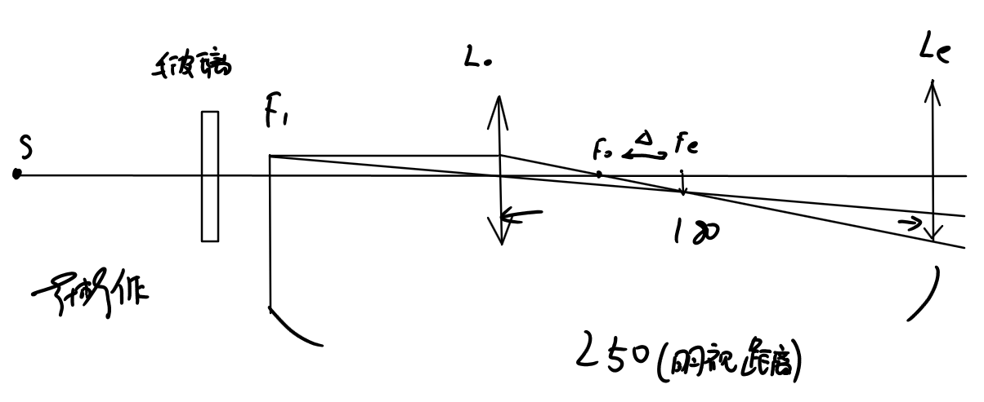

图一 实验原理图

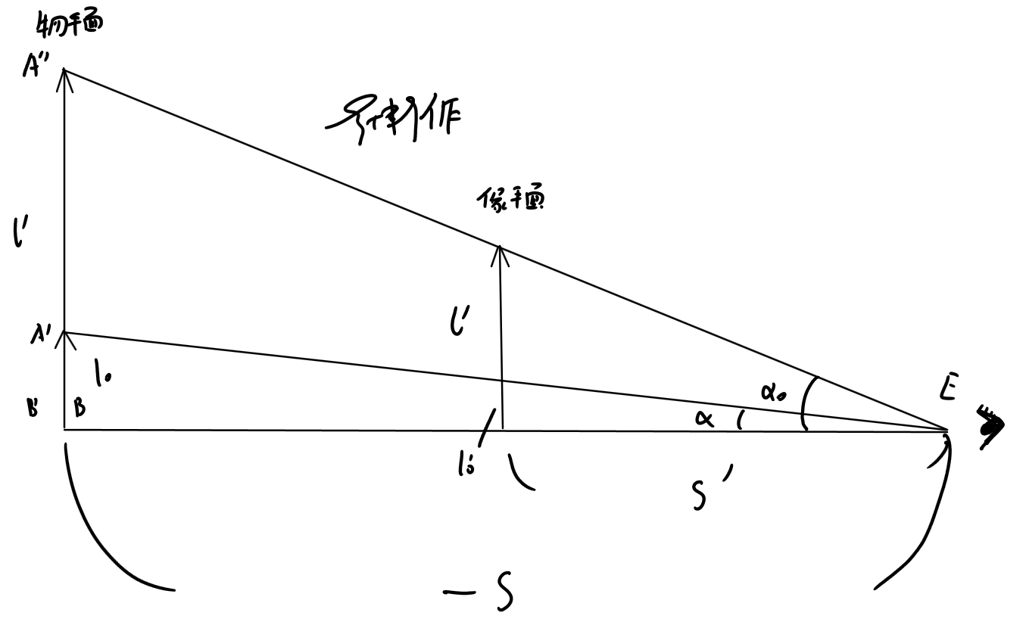

图二 望远镜的测量放大率原理图

* 1. **实验数据记录、数据处理及分析**

将实验数据记录在下表中。

单位:mm

|  |  |  |  |  |  |  |  |
| --- | --- | --- | --- | --- | --- | --- | --- |
| *e* | *a* | *b* | *d* | *c* | *U*1=*b*-*a* | V1=*c*-*b* | *U*2=*d*-*c* |
| 8 | 170 | 843 | 1025 | 1017 | 673 | 174 | 8 |

根据公式：

1. 望远镜的计算放大率：

（2）望远镜的测量放大率：



误差计算及分析：

人眼观测产生的误差、测量仪器产生的误差等等。

1. **显微镜的组装及参数测定**

**2.1 实验原理**

近处的物经物镜成倒立实像，再经目镜成放大的虚像于人眼的明视距离处或无穷远处。

**2.2实验仪器**

带有毛玻璃的小光源、分划板、双棱镜架、物镜、测微目镜、读数显微镜架、底座。

**2.3实验原理图（标出仪器名称及相互间实际的距离）**



图三 实验原理图

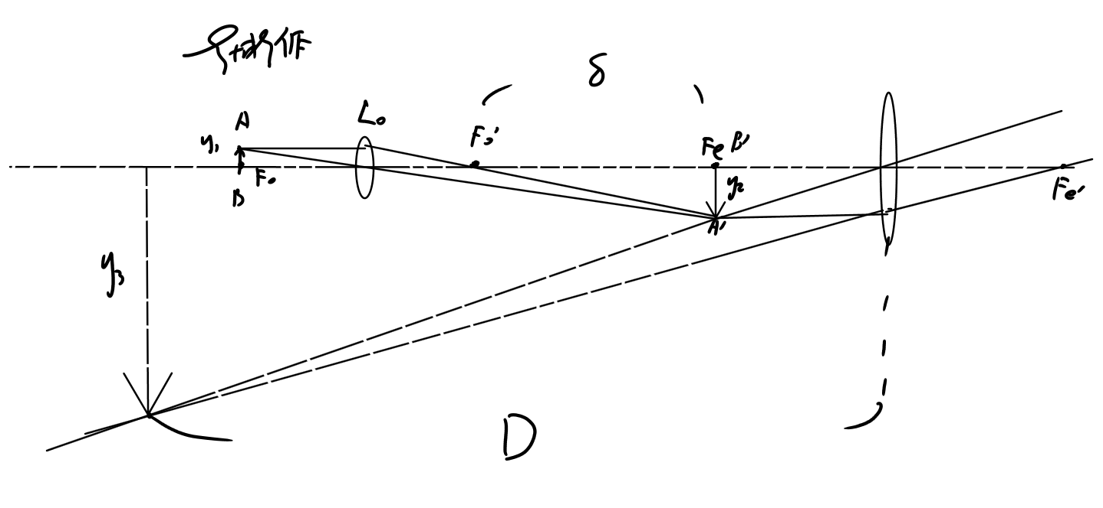

图四 显微镜的测量放大率原理图

* 1. **实验数据记录、数据处理及分析**



本实验中的*fe*=250/20(计算方法可参考光学书籍)

根据公式：

（1）显微镜的计算放大率： 

（2）显微镜的测量放大率：



误差计算及分析：显微镜组装时有偏差、测量仪器不精确、凸透镜磨损以及计算时的数据处理等等。

**实验四 光学系统设计与装调**

**一、实验目的**

1. 通过前面实验的锻炼，可结合理论完成对光学系统的设计与装调；
2. 观察记录实验效果，并对所设计的系统进行参数测量；

**二、实验内容**

**1. 实验原理**

伽利略望远镜：物镜是会聚透镜而目镜是发散透镜的望远镜。光线经过物镜折射所成的'实像在目镜的后方(靠近人目的后 方)焦点上，这像对目镜是一个虚像，因此经它折射后成一放大的正立虚像。伽利略望远镜的放大率等于物镜 焦距与目镜焦距的比值。其优点是镜筒短而能成正像，但它的视野比较小。把两个放大倍数不高的伽利略望 远镜并列一起、中间用一个螺栓钮可以同时调节其清晰程度的装置，称为“观剧镜”;因携带方便，常用以观 看表演等。伽利略发明的望远镜在人类认识自然的历史中占有重要地位。它由一个凹透镜(目镜)和一个凸透镜 (物镜)构成。其优点是结构简单，能直接成正像。

**2.实验仪器**

|  |
| --- |
| 光具座、标尺、物镜（f=50mm）、测微目镜（f=70mm）、读数显微镜架、二维调整架、滑座。 |

1. **实验原理图（标出仪器名称及相互间实际的距离）**

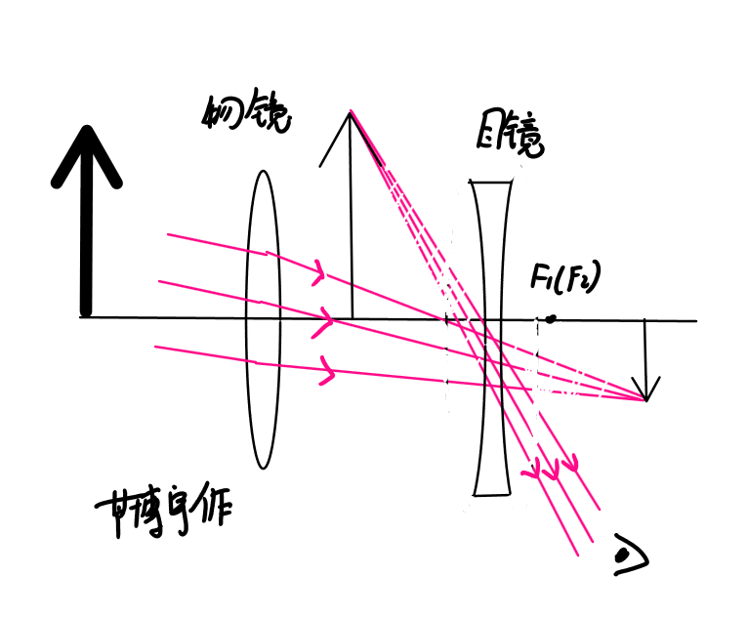

图一 实验原理图

**三、实验数据记录、数据处理及分析**

如有实验数据，将实验数据记录自制的表中。

D1=4mm；

D2=8mm；

F0=150mm；

Fe=-70mm；

数据处理：

2

实验结果分析：

|  |
| --- |
| 在搭建系统以及测量的过程中，存在一系列误差。比如，人眼对距离的把控不够精确，物镜和目镜、目标不在同一直线上等等。对于最后的结果也只能做到估算。 |

**实验五 迈克尔逊干涉仪实验**

**一、实验目的：**

1. 掌握迈克耳逊干涉仪的调节；
2. 用迈克耳逊干涉仪测激光的光波波长。

**二、实验内容**

**1. 实验原理**

迈克耳逊干涉仪的原理是一束入射光经过分光镜分为两束后各自被对应的平面镜反射回来，因为这两束光频率相同、振动方向相同且相位差恒定（即满足干涉条件），所以能够发生干涉。干涉中两束光的不同光程可以通过调节干涉臂长度以及改变介质的折射率来实现，从而能够形成不同的干涉图样。

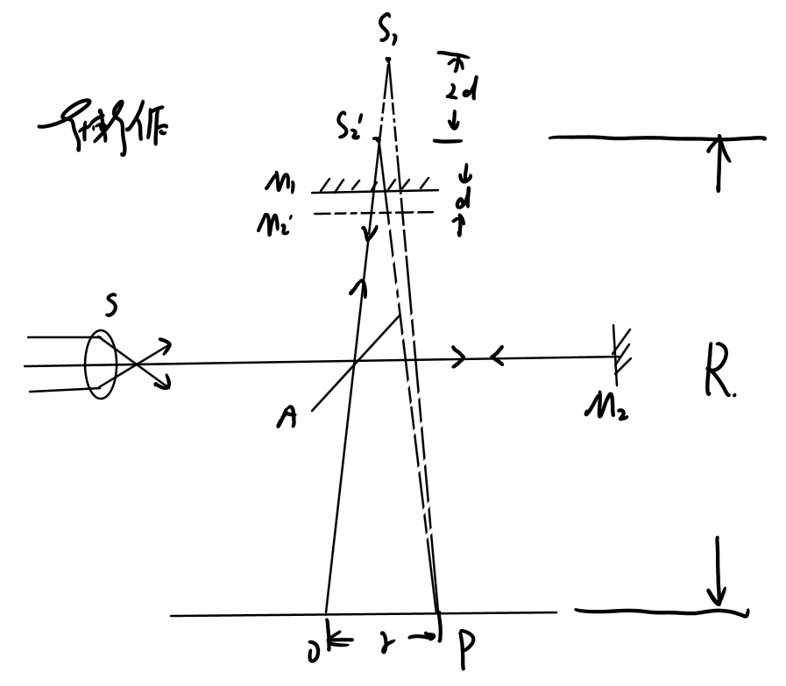

如图M2′是镜子M2经A面反射所成的虚像。调整好的迈克尔逊干涉仪，在标准状态下M1、M2′互相平行，设其间距为d.。用凸透镜会聚后的点光源S是一个很强的单色光源，其光线经M1、M2反射后的光束等效于两个虚光源S1、S2′发出的相干光束，而S1、S2′的间距为M1、M2′的间距的两倍，即2d。虚光源S1、S2′发出的球面波将在它们相遇的空间处处相干，呈现非定域干涉现象，其干涉花纹在空间不同的位置将可能是圆形环纹、椭圆形环纹或弧形的干涉条纹。通常将观察屏F安放在垂直于S1、S2′的连线方位，屏至S2′的距离为*R*，屏上干涉花纹为一组同心的圆环，圆心为O。

设S1、S2′至观察屏上一点P的光程差为δ，则

 （1）

一般情况下，则利用二项式定理并忽略*d*的高次项，于是有

 （2）

所以

 （3）

由式(3)可知：

1. ，此时光程差最大，，即圆心所对应的干涉级最高。旋转微调鼓轮使M1移动，若使d增加时，可以看到圆环一个个地从中心冒出，而后往外扩张；若使*d*减小时，圆环逐渐收缩，最后消失在中心处。每“冒出”(或“消失”)一个圆环，相当于S1、S2′的距离变化了一个波长大小。如若“冒出”(或“消失”)的圆环数目为*N*，则相应的M1镜将移动Δ*d*，显然：

 （4）

从仪器上读出Δ*d*并数出相应的*N*，光波波长即能通过式(4)计算出来。

对于较大的d值，光程差δ每改变一个波长所需的的改变量将减小，即两相邻的环纹之间的间隔变小，所以，增大*d*时，干涉环纹将变密变细。

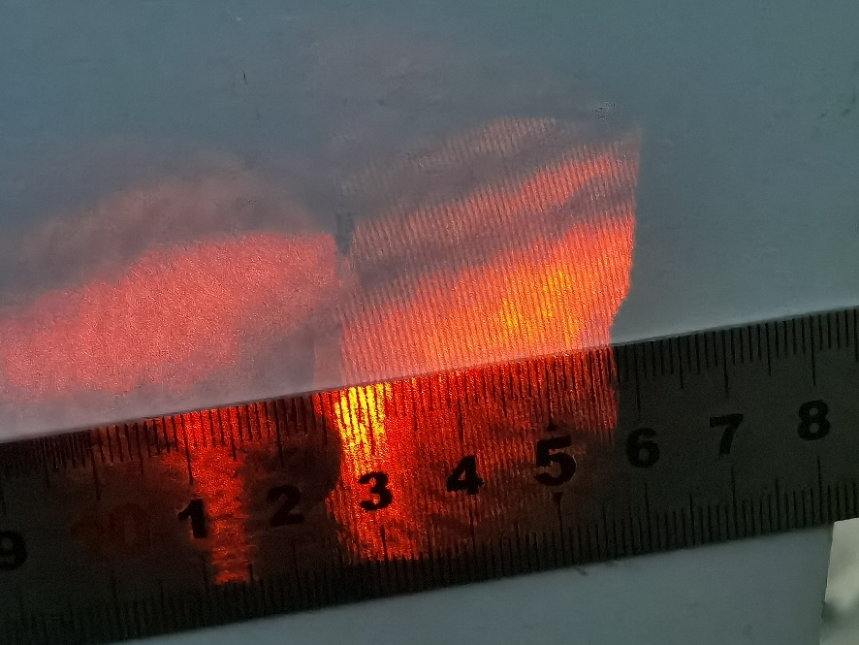

**2.实验仪器**

迈克尔逊干涉仪、He-Ne激光器、扩束镜、观察屏、小孔光阑

**实验数据记录、数据处理及分析((He-Ne激光器波长为632.8nm)**

实验数据：

|  |  |  |  |  |
| --- | --- | --- | --- | --- |
| 次数  参量 | 1 | 2 | 3 | 4 |
| *△d* | 0.076 | 0.039 | 0.156 | 0.116 |
| △*N* | 10 | 5 | 20 | 15 |
| *λ* | 618.67nm | | | |

根据公式：

Δ*d*= *d*1- *d*0； Δ*d*= *d*2- *d*1；

注：因*△d*是通过从大测微螺旋上算出，则公式的右方还需乘比例系数0.04。

……  故 

误差计算及分析：

测量仪器有误差；在旋转滚轮时难以判断；转滚轮的人和读数的人意念不合；人眼观察精度有限。

**实验六 测量透明气体折射率及等厚干涉参数**

**一、实验目的**

1. 用迈克耳逊干涉仪测量透明介质气体折射率；
2. 观察等厚干涉，计算等厚干涉相关参数。

**二、实验内容**

**1. 实验原理**

同样利用迈克尔逊干涉仪，在激光来回的路程中，穿过空气介质，改变空气的大气压强，它的折射率也会随之改变。我们读取加压前后条纹移动的数量即可做到测量折射率。

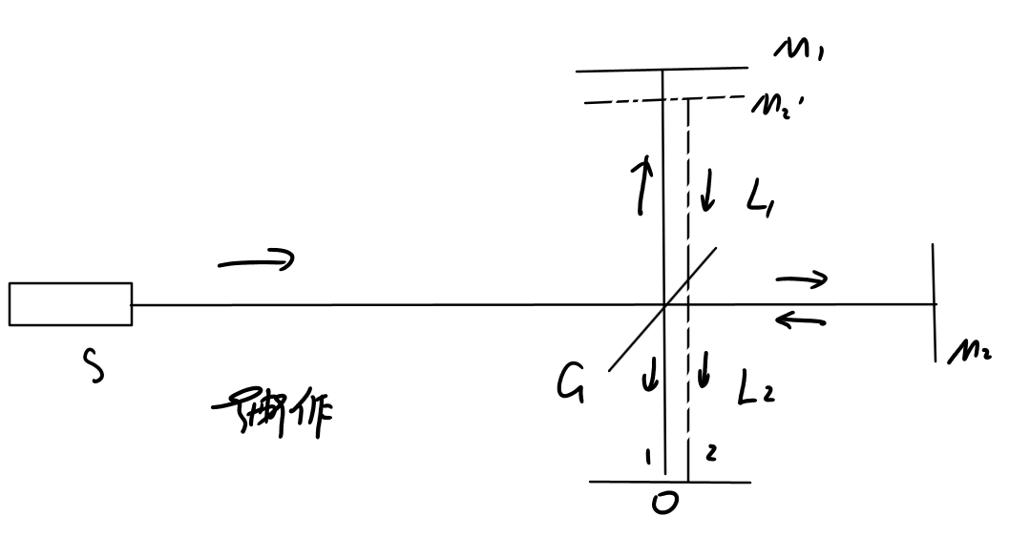

**2.实验仪器**

迈克尔逊干涉仪，He-Ne激光器，扩束镜，小孔光阑，透明薄片，白光光源

1. **实验数据记录、数据处理及分析(空气介质折射率为1.000292)**

获取数据与数据处理：

1. 透明介质折射率测量数据

|  |  |  |  |  |  |  |
| --- | --- | --- | --- | --- | --- | --- |
| 次数  参量 | | 1 | 2 | 3 | 4 | 5 |
| △*P* | | 19 | 10 | 28.5 | 15 | 23 |
| *N* | | 10 | 5 | 15 | 8 | 12 |
| *P* | | 101.3kpa | | | | |
| *D* | | 3.38cm | | | | |
| *n* | | 1.0004853 | 1.0004705 | 1.0004953 | 1.0005019 | 1.0004910 |
| *n*averager | 1.0004908 | | | | | |

介质折射率的计算公式：



透明介质气体折射率误差计算及分析：

对透明介质来说，改变的折射率过小。在计算和读取时需要极其精细。

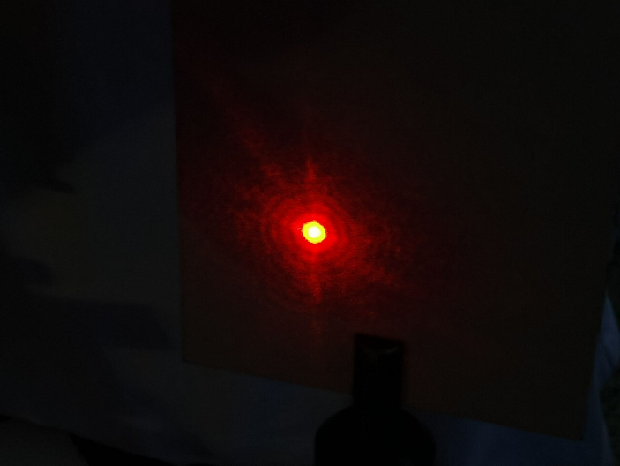

1. 等厚干涉测量数据

|  |  |  |  |  |  |
| --- | --- | --- | --- | --- | --- |
| 次数  参量 | 1 | 2 | 3 | 4 | 5 |
| *l* | 0.4 | 0.5 | 0.6 | 0.5 | 0.5 |
| *l*average | 0.5 | | | | |
| *θ* | 0.036° | | | | |

动镜和定镜的倾斜角度计算公式：



**五、谈谈调节等倾、等厚干涉条纹的经验**

第一点：绝对要冷静，要稳定，要精神集中！要有一定的耐心！在实际操作过程中，数条纹的时候特别折磨人。

第二点：数条纹的人和推空气的人要配合好，步调统一。

第三点：多读几次，虽然很折磨人，但是实验的结果准确性是最重要的。

**实验七 光的衍射实验**

**一、实验目的**

1. 观察单缝夫朗和费衍射图样及演算单缝衍射公式；
2. 观察圆孔夫朗和费衍射图样；
3. **实验内容**
4. **单缝夫朗和费衍射**
   1. **实验原理**

观测时，会看到菲涅耳衍射所产生的圆孔成像，大小与形状会与原来的圆孔不一样，即是说边缘多少会有一些锯齿在，但是夫琅禾费衍射的成像则只有大小的改变，这是因为远场的波动比较接近平行光束及平面波的性质。

远场衍射条纹可在校准好的透镜的成像平面上被观测到（大小除外）。点状光源在衍射屏产生的远场条纹可在光源的成像平面上被观测到。

假如一光源与观察用的屏幕离衍射圆孔（可以是狭缝）足够远的话，到达圆孔及屏幕的波前可被视为准直或平面波。菲涅尔衍射（或近场衍射）只会在上述情况不被满足时发生，而这时就需要考虑到入射波前的弧度。

在远场衍射中，如果观测屏幕在圆孔不动时往后移动，则产生的条纹会一致地改变大小。但近场衍射则不会这样，衍射条纹的大小与影状都会改变。

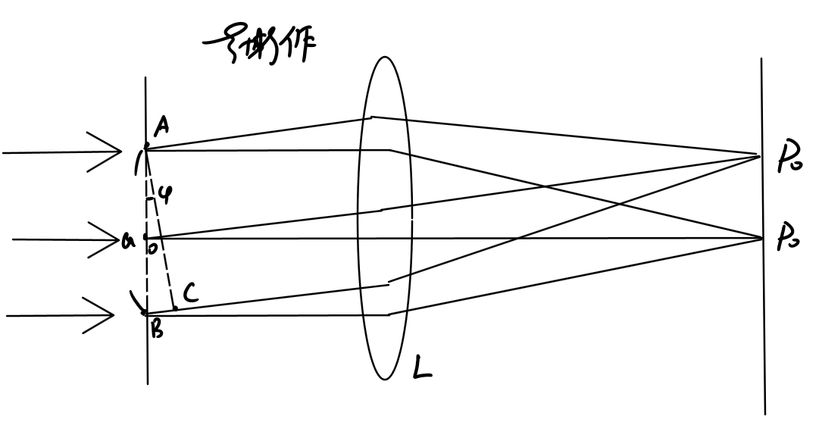

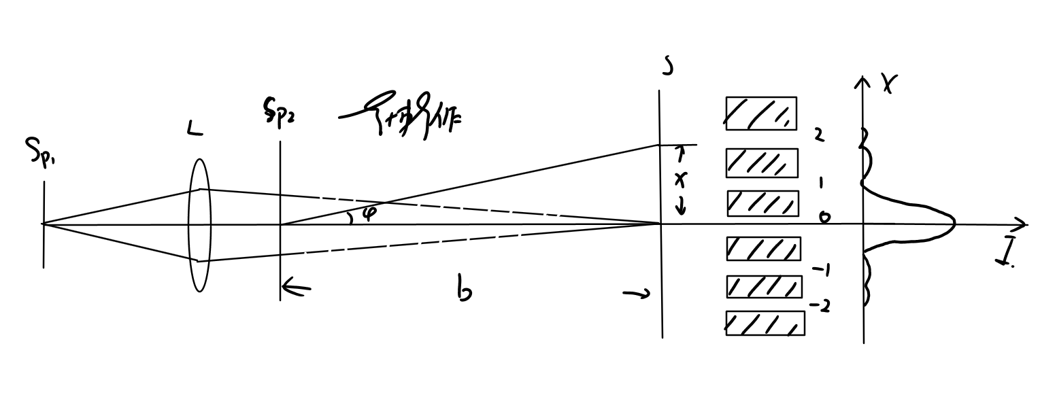

**1.2实验仪器**

钠光灯、单面可调狭缝、凸透镜（两个）、二维调整架、可调狭缝、测微目镜、读数显微镜架、滑座若干。

**1.3实验原理图（标出仪器名称及相互间实际的距离）**

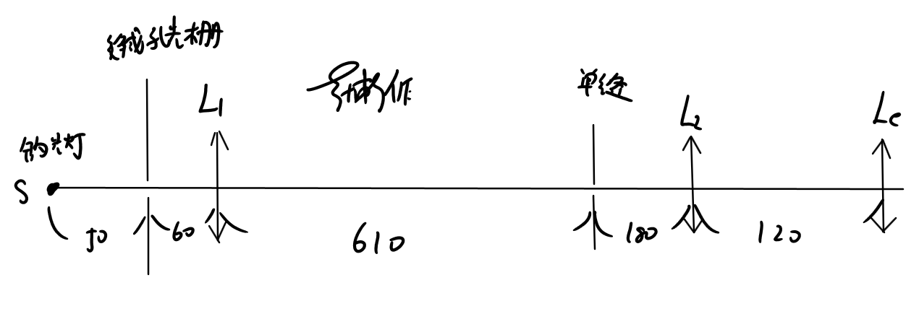

图一 实验原理图

**1.4实验数据记录、数据处理及分析((He-Ne激光器波长为632.8nm))**

将实验数据记录在下表中。

|  |  |  |
| --- | --- | --- |
| 亮纹级次  参量 | 1 | 2 |
| *xk* | 4 | 6 |
| *z* | 2.67 | 2.4 |
| *z*average | 2.535 | |
| *λ* | 632.8 | |

根据公式：

 2*xk*为两条同级条纹间的距离

选不同的级次*k*，求出*z*值，求平均，再计算



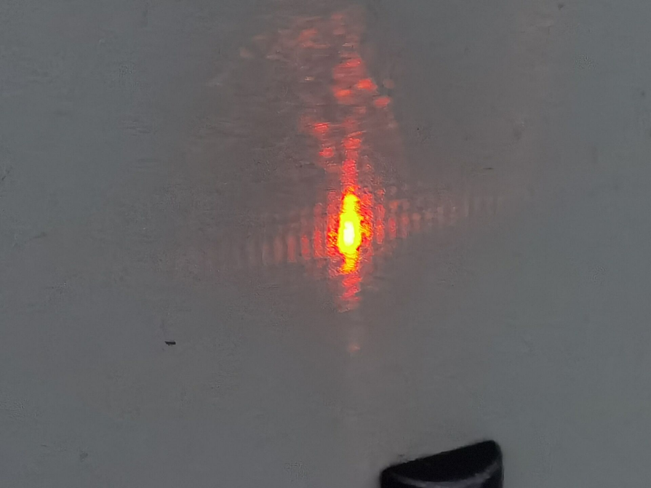

误差计算及分析：测量仪器产生误差、人眼观测误差等等。

1. **夫朗和费圆孔衍射**

将单缝换成圆孔，观察衍射条纹，用测微目镜测出艾里斑的直径*e*，由已知衍射小孔直径*d*，焦距*f*，可验证



公式的正确性（其中为孔的半径），本实验要求实验环境很暗。

注：多孔架的8孔大小分别为：*φ*0.10mm，*φ*0.15mm，*φ*0.20mm，*φ*0.30mm，*φ*0.50mm，*φ*0.60mm，*φ*1.0mm，*φ*2.0mm

实验数据:

*e=* 0.2702mm

计算结果及分析

**实验八 偏振光的产生、检测与布儒斯特角测量**

**一、实验目的**

1. 通过观察光的偏振现象，加深对光波传播规律的认识；
2. 掌握产生和检验偏振光的原理和方法。

**二、实验内容**

**1.1 实验原理**

振动方向对于传播方向的不对称性叫做偏振，它是横波区别于其他纵波的一个最明显的标志，只有横波才有偏振现象。光波是电磁波，因此，光波的传播方向就是电磁波的传播方向。光波中的电振动矢量E和磁振动矢量H都与传播速度v垂直，因此光波是横波，它具有偏振性。具有偏振性的光则称为偏振光。

自然光经过偏振片后，改变成为具有一定振动方向的光。这是由于偏振片中存在着某种特征性的方向，叫做偏振化方向，偏振片只允许平行于偏振化方向的振动通过，同时过滤掉垂直于该方向振动的光。通过偏振片的透射光，它的振动限制在某一振动方向上,我们把第一个偏振片P1叫做“起偏器”，它的作用是把自然光变成偏振光，但是人的眼睛不能辨别偏振光。必须依靠第二片偏振片P2去检查。旋转P2，当它的偏振化方向与偏振光的偏振面平行时，偏振光可顺利通过，这时在P2的后面有较亮的光。当P2的偏振方向与偏振光的偏振面垂直时，偏振光不能通过，在P2后面也变暗。第二个偏振片帮助我们辨别出偏振光，因此它也称为“检偏器”。

**1.2实验仪器**

激光器、偏振片两个、接收器、透镜、普通玻璃、光源测角台、导轨、滑座、调整架。

**1.3实验数据记录、数据处理及分析**

1. 加起偏器产生线偏振光

自然光变成线偏振光，将白光源起偏器、检偏器按顺序摆放在导轨上，转动其中之一（即起偏或检偏）（转360o，每转30o记录一次光强读数），出射的光强发生明暗的变化，将光功率显示的读数填入表一。

表一

|  |  |  |  |  |  |  |  |  |  |  |  |  |
| --- | --- | --- | --- | --- | --- | --- | --- | --- | --- | --- | --- | --- |
| 转角（o） | 30 | 60 | 90 | 120 | 150 | 180 | 210 | 240 | 270 | 300 | 330 | 360 |
| 光功率  读数 | 5 | 28 | 45 | 40 | 18 | 0 | 6 | 29 | 46 | 40 | 17 | 0 |

描点法画出特性曲线：

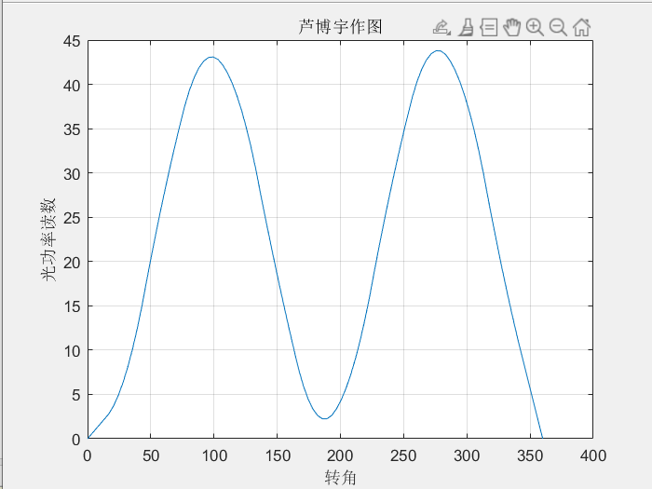

光强变化周期是多少？

|  |
| --- |
| 周期为360°。 |

1. 考察平面偏振光通过*λ*/2波长时的现象：

确定偏振片光轴：半导体激光器、起偏器、检偏器按顺序摆放在导轨上，调至共轴。旋转第二个偏振片，使起偏器的偏振轴与检偏器的偏振轴相互垂直，这时可看到消光现象。

在两块偏振片之间插入*λ*/2波长片，把*x*轴旋转二维架转动360o（每转30 o记录一次光强读数，数据填入表二中）。再将*λ*/2波长转任意角度，这时消光现象被破坏。把检偏器转动360o（每转30o记录一次光强读数，数据填入表二中），

表二

|  |  |  |  |  |  |  |  |  |  |  |  |  |
| --- | --- | --- | --- | --- | --- | --- | --- | --- | --- | --- | --- | --- |
| 转角（o） | 30 | 60 | 90 | 120 | 150 | 180 | 210 | 240 | 270 | 300 | 330 | 360 |
| 光功率  读数 | 689 | 30 | 362 | 624 | 42 | 387 | 733 | 56 | 390 | 708 | 41 | 414 |
| 光功率  读数(将波片转动任意角) | 524 | 128 | 9 | 260 | 627 | 772 | 527 | 147 | 7 | 263 | 636 | 768 |

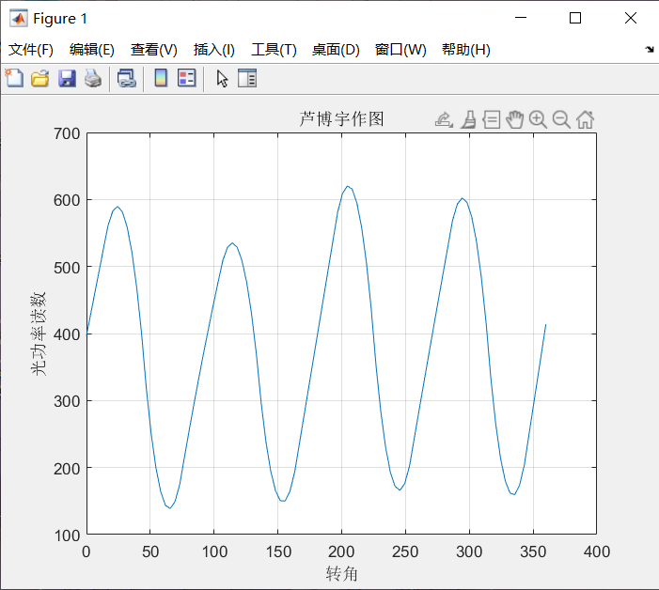描点法画出特性曲线：

观察到什么现象？解释这现象。光变为怎样的偏振状态？实验结果得出什么规律？

在两块偏振片之间插入*λ*/2波长片，把*x*轴旋转二维架转动360o 时，看到四次消光。再将*λ*/2波长转任意角度，出现两次消光。规律:当半波片转动任一角度t时,对应的检偏器转动2*t。

1. 用波片产生圆偏振光

首先，将起偏镜和检偏镜调成正交状态（即旋转起偏或检偏）在白屏上出现暗场。在两个镜之间加一个*λ*/4，当加上*λ*/4波片时光场发生变化，由最暗变成一些亮光，旋转λ/4使光场（白屏）最暗，此时λ/4波片的偏振方向与起偏镜的偏振方向（即线偏光的偏振方向）互相垂直，旋转λ/4，在原来的角度上加45o，如原来是10o+45o变成55o，旋转检偏镜转动360 o时，每转30 o度记录一次光强读数在表三中。

表三

|  |  |  |  |  |  |  |  |  |  |  |  |  |
| --- | --- | --- | --- | --- | --- | --- | --- | --- | --- | --- | --- | --- |
| 转角（o） | 30 | 60 | 90 | 120 | 150 | 180 | 210 | 240 | 270 | 300 | 330 | 360 |
| 光功率  读数 | 524 | 128 | 9 | 260 | 627 | 772 | 527 | 147 | 7 | 263 | 636 | 768 |

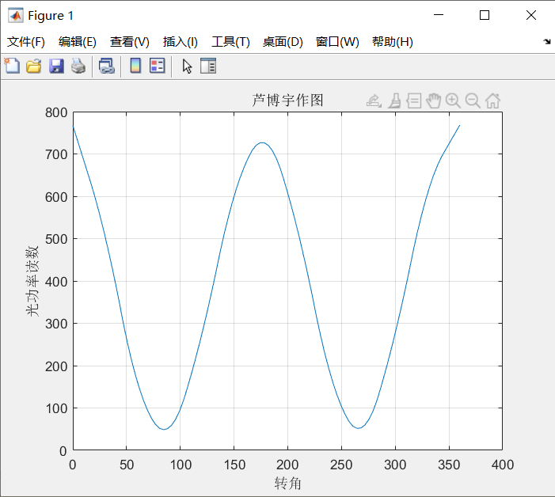描点法画出特性曲线：

观察到什么现象？解释这现象。光变为怎样的偏振状态？

自然光透过起偏器后转化为线偏振光，两通向传播的平面偏振相同，振动方向分别沿x和y方向。

1. 用波长片产生椭圆偏振光

调节方法与调节圆偏振光相同，不同的地方是加入λ/4波片后偏振方向与线偏振光不是成45o角，而是其它角度，旋转检偏镜转动360 o时，每转30 o度记录一次光强读数在表四中。

表四

|  |  |  |  |  |  |  |  |  |  |  |  |  |
| --- | --- | --- | --- | --- | --- | --- | --- | --- | --- | --- | --- | --- |
| 转角（o） | 30 | 60 | 90 | 120 | 150 | 180 | 210 | 240 | 270 | 300 | 330 | 360 |
| 光功率  读数 | 294 | 335 | 353 | 328 | 286 | 266 | 287 | 331 | 353 | 330 | 287 | 269 |

描点法画出特性曲线：

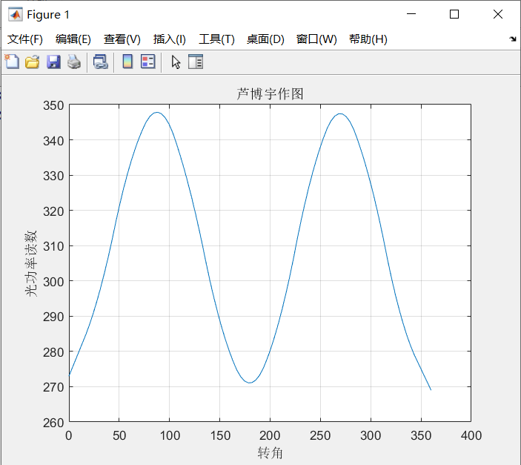

观察到什么现象？解释这现象。光变为怎样的偏振状态？

观察到亮-暗-亮-暗的变化，光变成了椭圆偏振光。

1. 布儒斯特角的测量

描述布儒斯特角的测量过程：

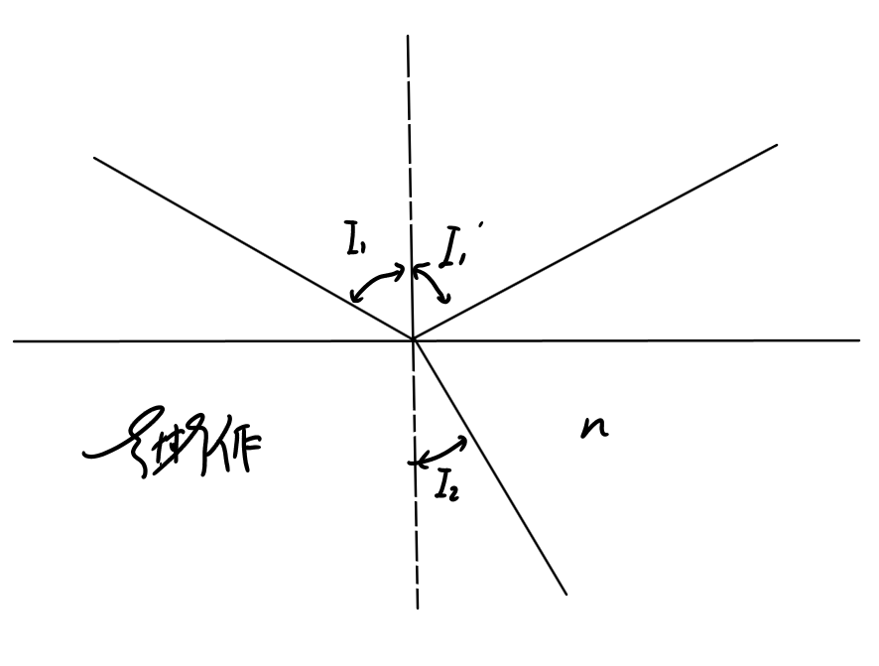

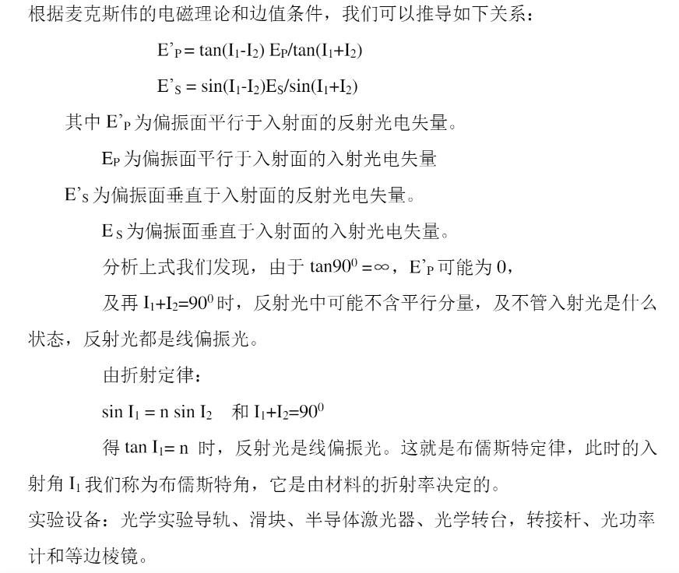测量结果：

|  |  |  |  |  |  |  |  |  |  |  |  |  |
| --- | --- | --- | --- | --- | --- | --- | --- | --- | --- | --- | --- | --- |
| 转角（o） | 30 | 60 | 90 | 120 | 150 | 180 | 210 | 240 | 270 | 300 | 330 | 360 |
| 光功率  读数 | 13 | 105 | 272 | 121 | 5 | 90 | 18 | 87 | 299 | 113 | 7 | 94 |

**思考题：**

1. 自己设计一个观察*λ*/2波片作用的实验，并给出你的实验方法和结果

线偏振光垂直入射到半波片而透射后，仍为线偏振光。若入射时振动面和晶体主截面之间的夹角为θ，则透射出来的线偏振光的振动面从原来的方位转过 2θ。可以使用两个偏振片，中间放上一个1/2波片，来完成这个实验。

1. 设计实验区别：部分偏振光与椭圆偏振光、圆偏振光和自然光

1.用偏振片进行观察，若光强随偏振片的转动没有变化，这束光是自然光或圆偏振光。这时在偏振片之前放1/4玻片，再转动偏振片。如果强度仍然没有变化是自然光；如果出现两次消光，则是圆偏振光，因为1/4玻片能把圆偏振光变为线偏振光。

2.如果用偏振片进行观察时，光强随偏振片的转动有变化但没有消光，则这束光是部分偏振光或椭圆偏振光。这时可将偏振片停留在透射光强度最大的位置，在偏振片前插入1/4玻片，使玻片的光轴与偏振片的投射方向平行，再次转动偏振片会若出现两次消光，即为椭圆偏振光，即椭圆偏振片变为线偏振光；若还是不出现消光，则为部分偏振光 。

3.如果随偏振片的转动出现两次消光，则这束光是线偏振光。

|  |  |
| --- | --- |
| **学生实验 心得** | 本次实验过程中，我不仅收获了知识，还收获了动手实践的能力。  在进行实验的过程中，我们组分工明确，合作顺利。有一些实验并非很好操作，我们加倍努力，反复测量，在保证了数据真实的同时还保证了数据的精确。在实验过程中，要有一定的耐心，要足够细心，读数要尽量准确，才能保障实验的正确性。在这一点上，我认为我做的还是可以的。  在撰写报告时，有很多需要作图的地方。每个实验的实验原理图、散点连线图等等。我也发挥了我擅长作图的优势，用matlab对数据进行拟合、用手绘板自制原理图。对于实验数据，我也进行的自己的处理，例如保留小数的位数等等。最后得出的这一份精美的报告，就是我忙碌了许久的成果。  最后，我要感谢赵老师和我同组的伙伴们。在我一筹莫展之际帮助了我，在我松懈的时候严厉的批评我，才让我们组的实验能做到如此完美。  学生（签名）：  年 月 日 |
| **指导**  **教师**  **评语** | 成绩评定：  指导教师（签名）：  年 月 日 |